

**Инструкция**

**по начислению з/п сотрудникам компании в системе Битрикс.**

                                                От 16.06.23

В папку РО3.

Согласно ИП [РСФ, ИД, ГД, РО 2018-02-20 ИП Правила использования фондов компании](https://docs.google.com/document/d/13YncZpj_xf0D8ZOikYBKY9_v-BMKYw9Yz0cuilT4cl0/edit)  при распределении средств в ФОНД ОПЛАТЫ ТРУДА АДМИНИСТРАТИВНОГО ПЕРСОНАЛА (ФОТАП) отчисляется определенный процент от Маржи. Согласно последней редакции ИП эта сумма составляет 18% от Маржи для обеспечения своевременной выплаты заработной платы всем сотрудникам компании которые не получают сдельную оплату труда. Выплата заработной платы административного персонала осуществляется каждую неделю, после проведения финансового планирования.

Иногда бывают ситуации что денег на марже недостаточно для выплаты всех трат компании, поэтому принимается решение не выплачивать заработную плату. И если руководители компании могут какое-то время продержаться без получения заработной платы, то рядовой сотрудник компании может не продержаться, если он не получит денег. При этом обязательное условие начисления заработной платы: руководители получают выплату заработной платы только после того, как выплачена заработная плата в полном объеме всем сотрудникам компании. То есть выплаты заработной платы происходят следующим образом: сначала получают менеджеры заработную плату в полном объеме, затем получают начальники отделов, затем получают руководители отделений, в последнюю очередь заработную плату получает исполнительный директор. Такое начисление заработной платы обусловлено тем, что руководитель полностью отвечает за вверенную ему область Если вдруг денег у компании не хватает на выплату заработной платы, то именно он, руководитель, ответственный за подобную ситуацию.

В нашей компании существует специальный документ в Битрикс DOCs, который называется зарплатный файл, с помощью которого происходит распределение средств из ФОНДА ОПЛАТЫ ТРУДА АДМИНИСТРАТИВНОГО ПЕРСОНАЛА между сотрудниками. Суть данного файла заключается в том что сумма, отчисляемая в этот фонд из Маржи, распределяется между сотрудниками согласно количеству баллов каждой должности и коэффициентов, влияющих на баллы. Далее сумма баллов каждого сотрудника делится на общее количество баллов и умножается на ФОНД ОПЛАТЫ ТРУДА АДМИНИСТРАТИВНОГО ПЕРСОНАЛА. Таким образом данный фонд полностью распределятся между сотрудниками, а ставок у административного персонала не существует и их ЗП зависит от результата работы компании. Рассмотрим, как создавать данный зарплатный файл.

Для того, чтобы заполнить/создать директиву по марже необходимо:

1. Войти в свой аккаунт в Битрикс24, перейти на вкладку Диск в папку Зарплата Беги

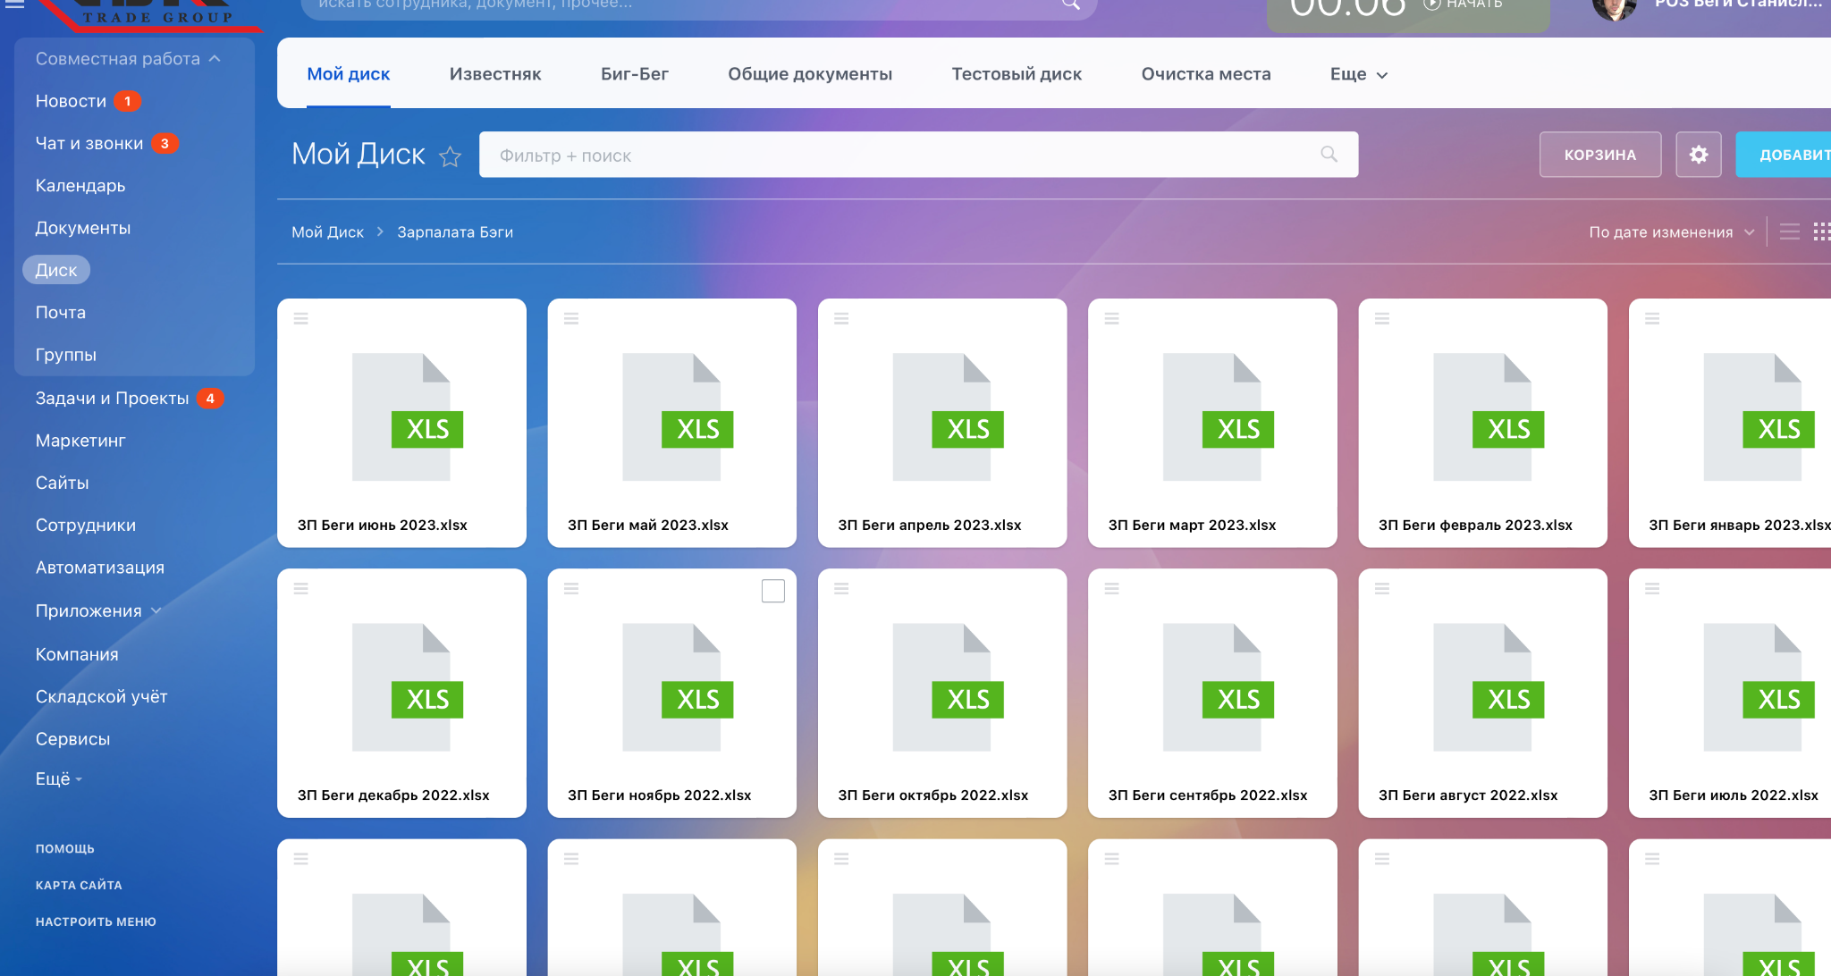

1. Обязанность РО3 - создавать новый зарплатный файл каждый месяц. Если это начало новой недели, то копируем последний зарплатный файл, переименовываем его в новый месяц, удаляем все данные по марже и коэффициентам прошлого месяца, проставляем даты в неделях нового месяца.

Если в данном отчетном месяце 5 недель, то будет 5 периодов в файле, если 4 - то будет 4.

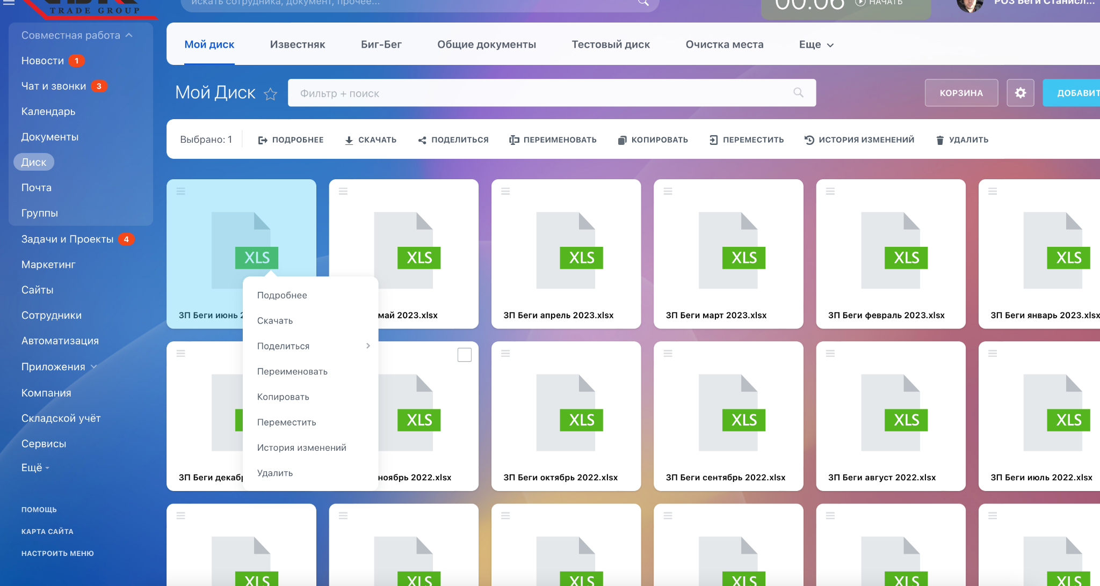

Если это продолжение текущего месяца, то просто открываем данный месяц.

1. Вносим сумму маржи к распределению из ФРС за эту неделю в поле Маржа за неделю. Файл сам рассчитает 18% ФОНД ОПЛАТЫ ТРУДА АДМИНИСТРАТИВНОГО ПЕРСОНАЛА и стоимость 1 балла из зарплатного файла.

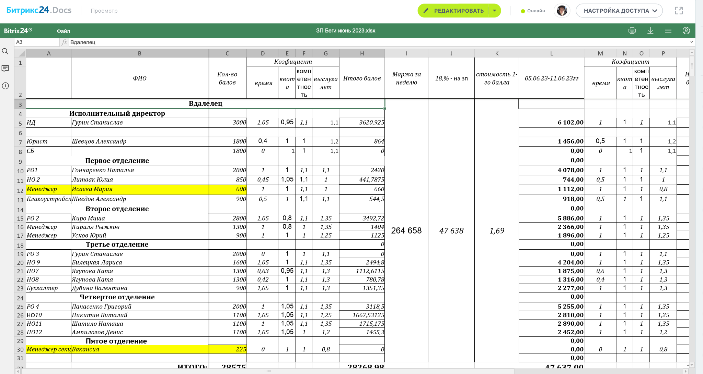

1. Каждый руководитель заполняет данные по своему отделению. РО3 заполняет данные по ИД и своему отделению.
2. Вносим коэффициент по времени, руководствуясь ИП[2021-08-16 ИП про дополнение папки должности и обучению в компании](https://docs.google.com/document/d/15DnGhSStjLXloQDeHRKSBdwqJEZNZI816r5J98Fgqe8/edit#heading=h.gjdgxs)согласно утвержденных ЗРС сотрудников.
3. Вносим коэффициент по Квоте, согласно выполнения квот за прошлую отчетную неделю, руководствуясь Приказом О ПРОВЕДЕНИИ ЭКСПЕРИМЕНТА С КОЭФФИЦИЕНТАМИ ЗАРАБОТНЫХ ПЛАТ.
4. Вносим коэффициент по Компетентности, руководствуясь ИП[2021-08-09 ИП Шкала компетентности сотрудников](https://docs.google.com/document/d/1nDHIRGHuM7o-xv4Tl79ZIIfT_M3IxX91sN1XMhZweQc/edit#heading=h.1fob9te)
5. Вносим коэффициент по выслуге лет согласно сроку работы в компании. Ответственный за внесение данного коэффициента РО3.

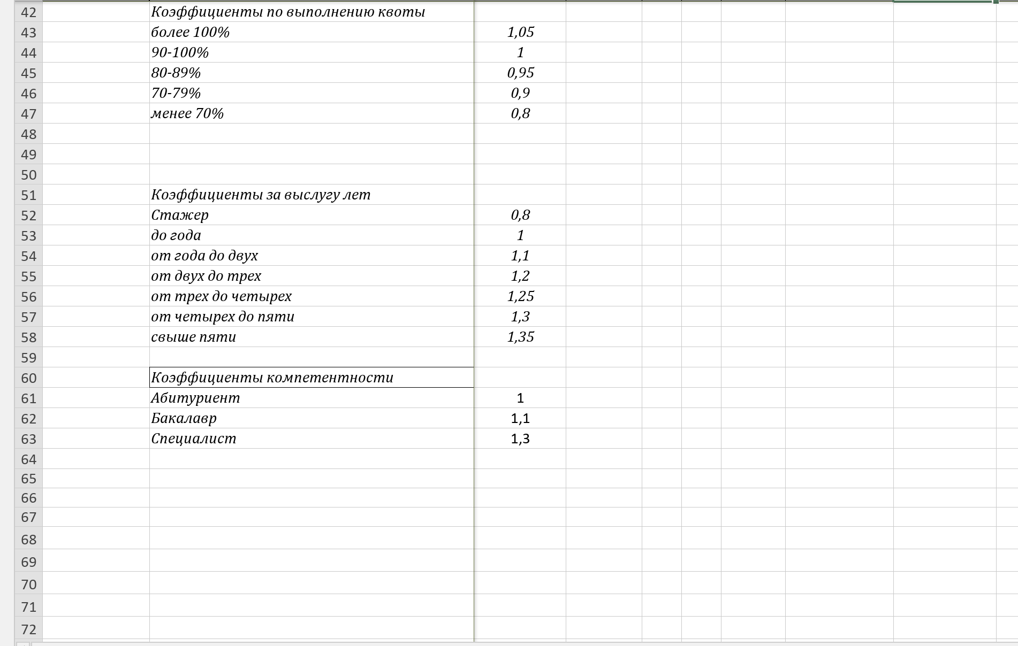

Для просчета срока работы необходимо заполнять Лист Выслуга лет в этом же зарплатном файле при приеме на работу сотрудников. Тогда введя дату расчета ЗП, мы можем увидеть срок работы в годах у всех сотрудников.

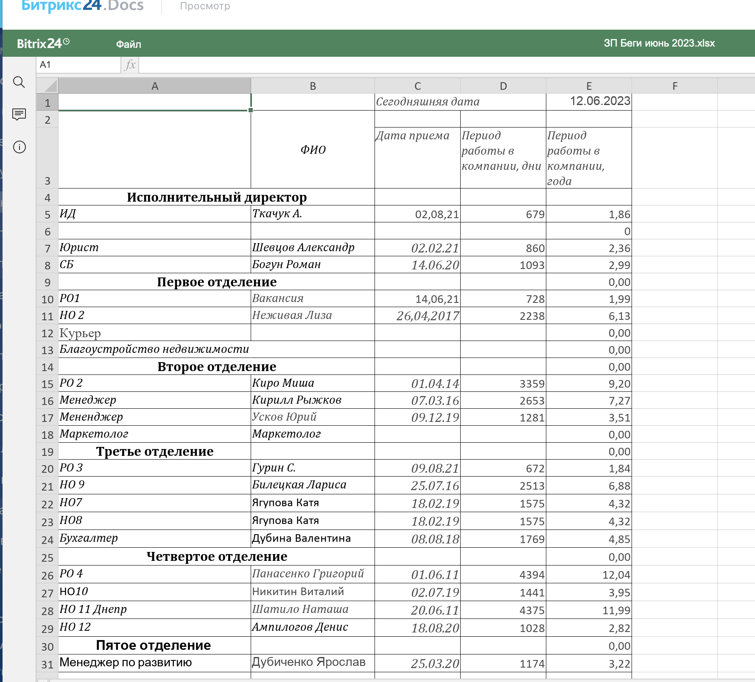

1. РО3 заполняет данные по всем открытым вакансиям согласно [РО 2018-12-20 ИП Вакансии в зарплатном файле](https://docs.google.com/document/d/1bAwFSsb57opLTRMg1CG7MeiEtADvqbLIPf3hBJU59X8/edit#heading=h.gjdgxs). НО8 делает заказы на приобретение по данным вакансиям для выплаты ЗП стажерам на этот пост.
2. После того, как все руководители сообщили, что заполнили данные по своим отделениям, РО3 сообщает что файл готов и можно делать Заявки на приобретение в 1С по зарплате.

Соблюдая данную инструкцию мы сможем быстро начислять зарплату сотрудникам.